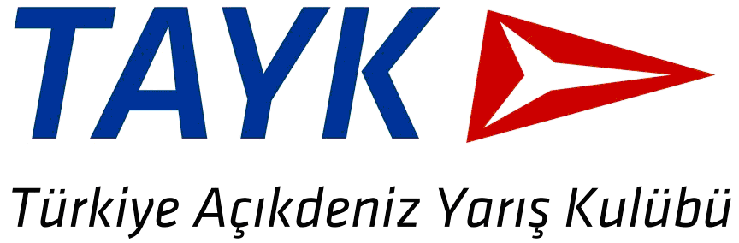

TAYK SONBAHAR KUPASI I – EK TALIMAT NO: 1
18 EKİM 2014

Yarış ilanı madde 9.2 aşağıdaki şekilde değiştirilmiştir :

Madde 9.2 :

18 Ekim 2014 Cumartesi günü ilk sınıf için uyarı işareti saat 10.55 olacaktır. Start sıralaması önce IRC II, sonra IRC I, daha sonra IRC IV ve Destek, son olarak da IRC III şeklinde olacaktır. TAYK Yarış Talimatı / Genel Şartlar – 2014 Madde 14.2 geçerlidir.

YARIŞ KOMİTESİ
17 Ekim 2014
saat 18.00

Ataköy Marina Sahil Yolu 34158 Ataköy İstanbul Türkiye
Tel : ( +90, 212 ) 560 56 55-560 56 95 Fax (+90, 212 ) 560 56 16
Web Page : www.tayk.org.tr www.facebook.com/tayk e-mail : tayk@tayk.org.tr

